一、走势回顾
图表：玉米主力合约日线图
C1805合约日线图
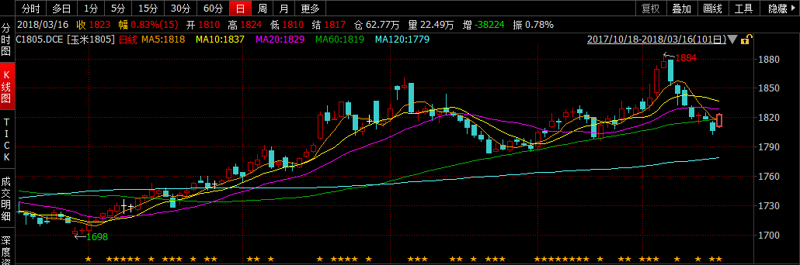
资料来源：文华财经 新湖期货研究所
C1809合约日线图
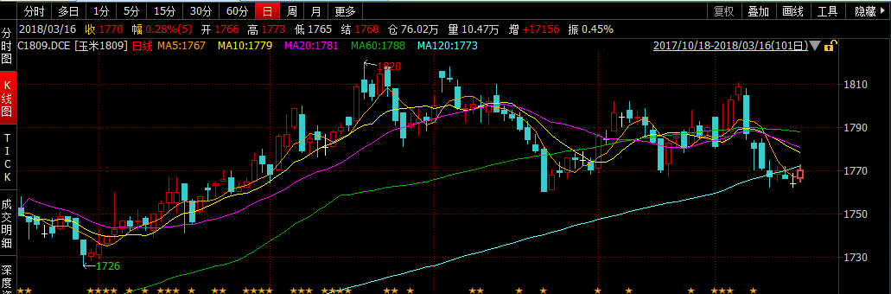
资料来源：文华财经 新湖期货研究所
期货市场
本周C1805最高价1832元/吨，最低价1802元/吨，3月9日收盘价1823元/吨，较上周下跌0.82%。C1809本周最高价1775元/吨，最低价1762元/吨，截至3月9日收于1770元/吨，较上周末跌0.28%。

现货市场
截至3月16日，山东地区深加工企业玉米主流收购价1930-2060元/吨。辽宁锦州港口辽蒙玉米收购价在1850-1880元/吨，鲅鱼圈港口辽蒙玉米收购价在1890元/吨。广东蛇口港东北产玉米成交报价2000-2010元/吨。
上周末以来市场关于临储玉米的传闻喧嚣尘上，传言临储玉米将提前至3月底或4月初拍卖，且拍卖底价与去年持平。受此传言影响，玉米价格止涨回落。东北地区深加工企业普遍有一个月左右的库存，收购价格普遍偏低。本周在市场传言影响下，华北地区贸易商出货增加，深加工企业下调收购价。
图表：国内玉米现货价格
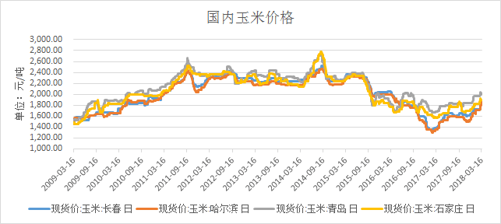

数据来源：wind 新湖期货研究所

图表：南北港口玉米现货价格
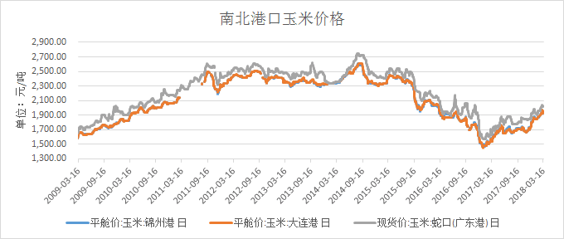
数据来源：wind 新湖期货研究所
- 基本面分析
- 供应面
据最新数据统计，截止3月9日，北方港口库存265.5万吨，较3月5日下降17.7万吨。南方港口库存为60.2万吨，较前一周下降11万吨。
图表：南北方港口玉米库存 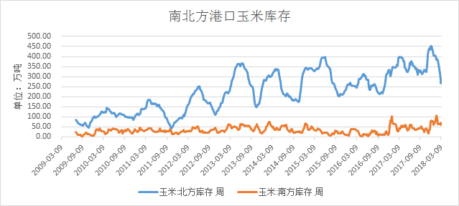
数据来源：wind 新湖期货研究所
2018年1月份我国进口玉米45.41万吨，同比大增221.11%，上年同期为14.14万吨。2017年1-12月份累计进口玉米283万吨，是2014年以来的最低水平，比2016年的317万吨减少10.8%。
图表：国内外玉米价格
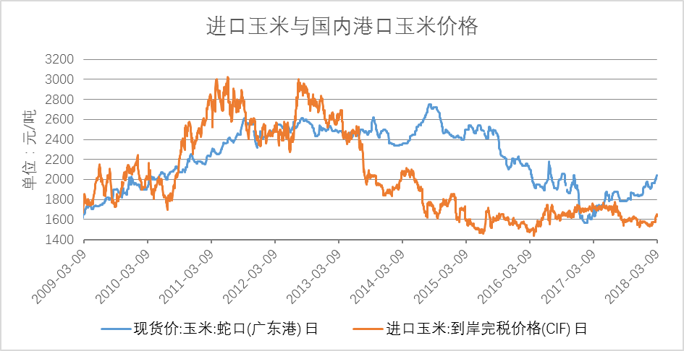
数据来源：wind 新湖期货研究所
截至3月16日，进口玉米到港完税价格1628元/吨，远低于广东蛇口港玉米收购价2020元/吨。
图表：中国玉米进口量 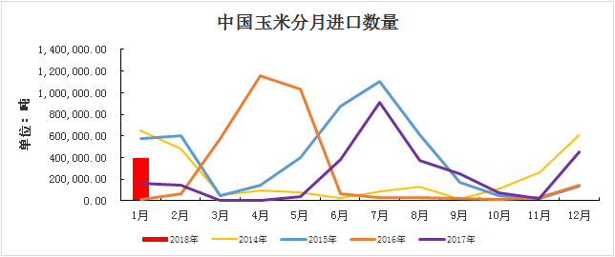
资料来源：中国海关 新湖期货研究
- 需求
饲料养殖需求
图表：全国22省生猪价格（元/千克）

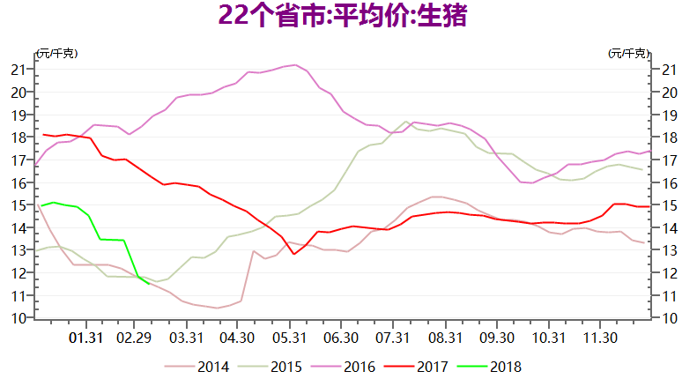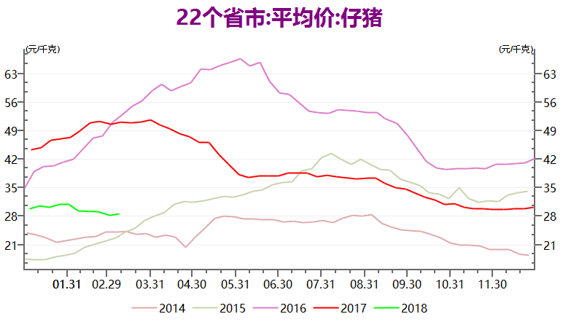
资料来源：wind 新湖期货研究
截至3月9日，全国22省市生猪平均价格11.49元/千克，环比上周下跌2.96%。仔猪价格28.69元/千克，较上周上涨1.49%。猪肉价格20.09元/千克，较上周下跌2.99%。猪粮比价为5.86。
图表：22省市猪肉及猪粮比价
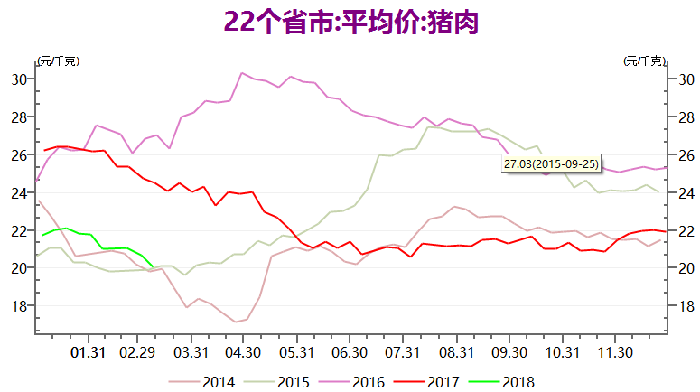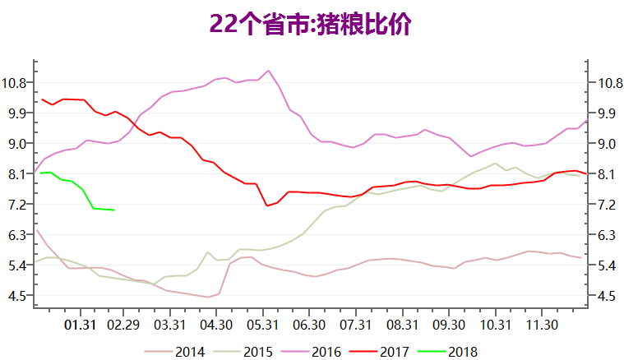
资料来源：wind 新湖期货研究所
生猪供应及消费量变化
2018年2月生猪存栏33237万头，比上年12月下降1.5%，能繁母猪存栏3397万头，较上月减少0.5%。规模养猪企业产能扩张速度总体有放缓迹象。但生猪出栏量有所增加，主要由于环保压力导致中小养殖户不断退出市场，规模养殖场投产增加，先进管理及技术促使PSY大幅增加以及出栏均重的提升。能繁母猪存栏量决定10-14个月后生猪存栏，目前能繁母猪存栏量仍处于近年同比低位，主要由于环保施压不断及养殖成本上涨阻碍养殖户补栏热情。
图表：我国月度生猪存栏量（万头）
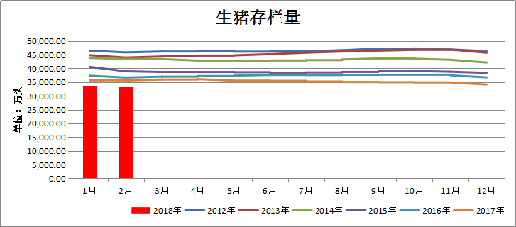
数据来源：农业部 新湖期货研究所
图表：能繁母猪存栏量
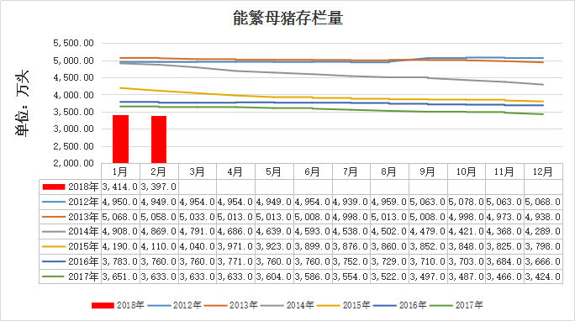
数据来源：农业部、新湖期货研究所
2018年2月份生猪定点屠宰企业屠宰量为1746万头，较上个月的2287万头下降23.62%。
图表：生猪定点屠宰企业屠宰量
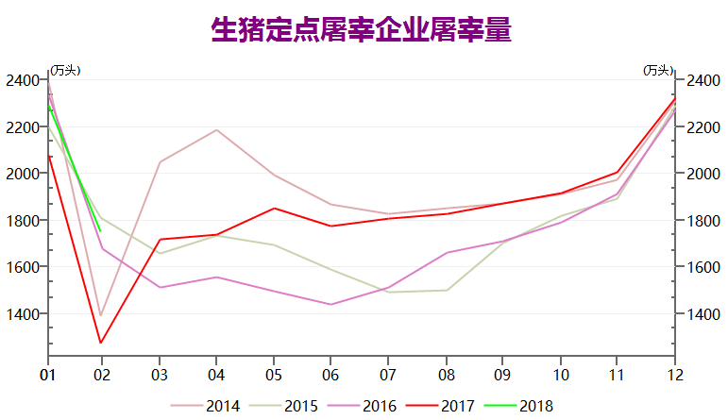
数据来源：wind、新湖期货研究所
主要畜禽养殖利润
图表：毛鸡及蛋鸡养殖利润（元/羽）
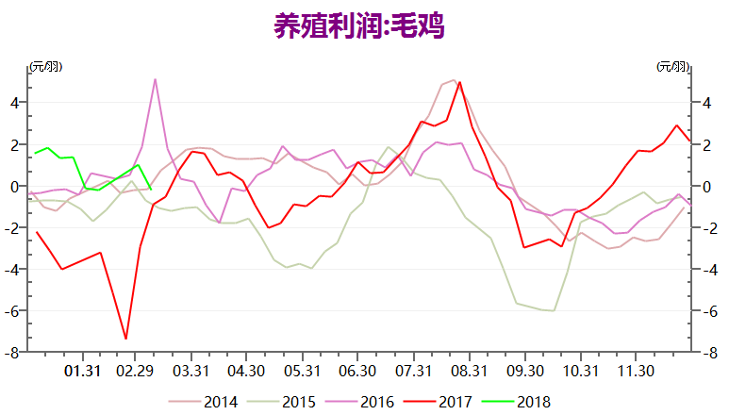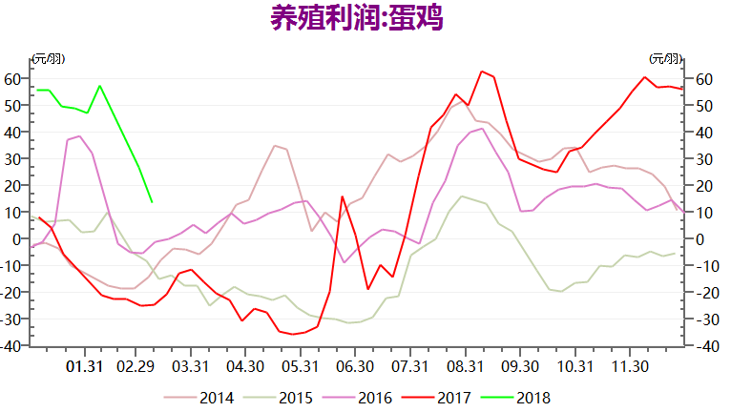
数据来源：wind、新湖期货研究所
图表：自繁自养生猪及外购仔猪养殖利润（元/头）
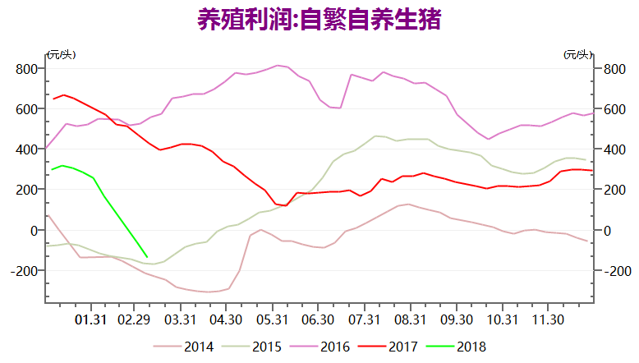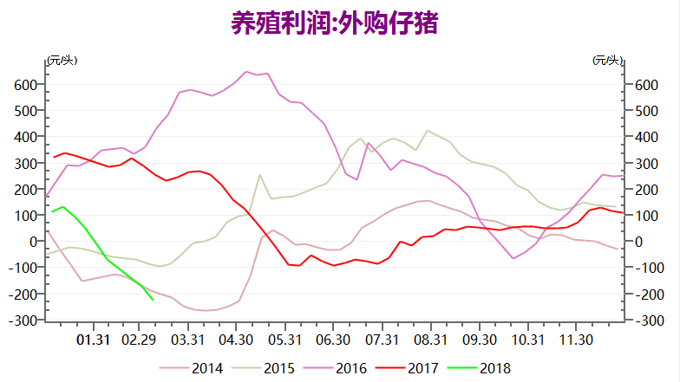

截至3月9日，自繁自养生猪养殖利润为-135.25元/头，外购仔猪养殖利润-224.85元/头，继续大幅下降。由于饲料原料玉米价格的不断上涨，生猪养殖成本也随之攀升，目前生猪养殖利润仍处于近年内相对低点。
深加工需求
截止3月16日，山东、河北地区玉米淀粉市场主流报价在2510-2550元/吨；东北地区玉米淀粉市场地销主流价格在2300-2400元/吨。根据天下粮仓调查的样本数据显示，国内玉米淀粉企业淀粉库存总量68.36吨，较上周增加6.59万吨，玉米加工量为691380吨，当前玉米淀粉行业开工率77.55%。伴随着原料成本下降，部分企业小幅下调淀粉价格。目前整体开工率继续回升，市场货源供应充裕，而目前国内下游需求也较为平淡，预计随着淀粉需求相对平淡以及淀粉库存提高，淀粉价格稳中偏弱。
相关替代品
图表：高粱进口量
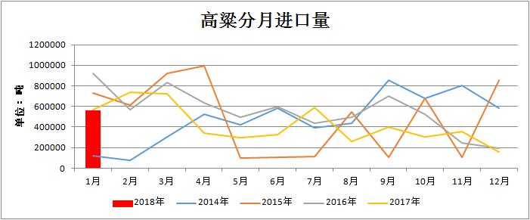
数据来源：中国海关、新湖期货研究所
据最新海关数据显示，1月份高粱进口量大幅增加，较去年12月份的157834.249吨增加406682.692吨，降幅为257.66%，较去年同期的569836.737吨下降9.35%。在美国“双反”的背景下，据悉5月澳梁CNF价已涨至296美元/吨，到南方港口完税成本在2140元/吨。
图表：大麦进口量
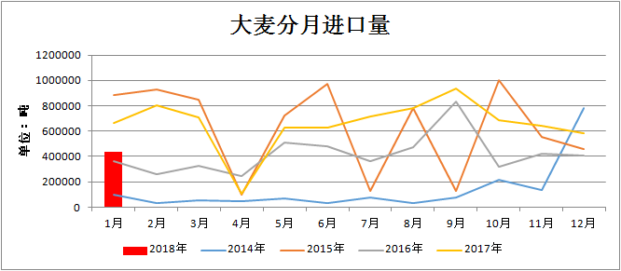

数据来源：中国海关、新湖期货研究所
1月份大麦进口量延续下滑态势，共436803.635吨，较去年12月份的581279.844下降144476.209吨，降幅为24.85%，较去年同期下降34.45%。截至3月16日，广东港口澳大利亚产大麦现货维持在1860元/吨，目前广东港口大麦库存在29.6万吨。
图表：进口高粱及大麦到港价格
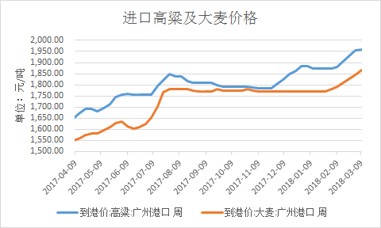
数据来源：wind、新湖期货研究所

三、后市展望
近期政策性玉米提前轮出+抛储传闻四起，产区部分持货贸易商惜售心态松动，出货意愿明显增强，打压近期国内玉米价滞涨回调。本周五，吉林省深加工企业补贴政策靴子终落地，时间为2018年3月15日至2018年4月30日期间收购入库且18年6月30日前加工完成的，给予100元/吨收购补贴，以及市场关于”黑龙江省玉米深加工每吨补贴150元政策”的相关传言，对当前玉米市场形成利好提振。华北部分深加工企业库存偏低，而产区近日雨雪天气影响玉米运输及上量，在临储玉米拍卖正式开启前，下周玉米价格有望止跌企稳。后期来看，临储玉米拍卖政策仍是影响市场的关键，若近期拍卖政策出台，市场价格将围绕拍卖底价波动。

新湖期货研究所
分析师：
姜威（玉米）
执业资格号：F0277826
咨询资格号：Z0012897
电话：15942824352
E-mail:jiangwei@xhqh.net.cn

免责声明：
本报告的信息均来源于公开资料，我公司对这些信息的准确性和完整性不作任何保证，也不保证所包含的信息和建议不会发生任何变更。我们已力求报告内容的客观、公正，但文中的观点、结论和建议仅供参考，报告中的信息或意见并不构成所述品种的操作依据，投资者据此做出的任何投资决策与本公司和作者无关。
